



**Requirements Analysis Document**

| **Riferimento** | C15_RAD_1.1 |
| --- | --- |
| **Versione** | 1.1 |
| **Data** | 01/02/2023 |
| **Destinatario** | Prof.ssa F.Ferrucci, Prof F.Palomba |
| **Presentato da** | V.M.Arnone, M.Cicalese, L.Todisco, P.C.Valletta, C.Venditto, A.Zoccola |
| **Approvato da** | M.Calenda, R.Rapacciuolo |

# Storia delle revisioni

| **Data** | **Versione** | **Descrizione** | **Autori** |
| --- | --- | --- | --- |
| 10/11/2022 | 0.1 | Prima stesura | Tutto il team |
| 11/11/2022 | 0.2 | Aggiunta degli scenari | Tutto il team |
| 17/11/2022 | 0.3 | Aggiunta Use Case | Tutto il team |
| 18/11/2022 | 0.4 | Identificazione oggetti | Tutto il team |
| 22/11/2022 | 0.5 | Aggiunta Sequence Diagram | Tutto il team |
| 22/11/2022 | 0.6 | Aggiunta Class Diagram | Tutto il team |
| 24/11/2022 | 0.7 | Aggiunta Statechart Diagram | MCI, PV, VA, AZ |
| 24/11/2022 | 0.7 | Aggiunto Activity Diagram | LT, CV |
| 25/11/2022 | 0.8 | Aggiunto Mockup | VA, MCI, LT, PV, CV, AZ |
| 25/11/2022 | 0.9 | Aggiunto Navigational Path | VA, MCI, LT, PV, CV, AZ |
| 26/11/2022 | 1.0 | Revisione | Tutto il team |
| 01/02/2023 | 1.1 | Modificate priorità di RF11, RF18, RF20. Aggiunto RNF10 | Tutto il team |

# Membri del team

| **Nome** | **Acronimo** | **Informazioni di contatto** |
| --- | --- | --- |
| Marco Calenda | MC | m.calenda10@studenti.unisa.it |
| Raimondo Rapacciuolo | RR | r.rapacciuolo1@studenti.unisa.it |
| Vincenzo Maria Arnone | VA | v.arnone4@studenti.unisa.it |
| Mario Cicalese | MCI | m.cicalese21@studenti.unisa.it |
| Leopoldo Todisco | LT | l.todisco4@studenti.unisa.it |
| Paolo Carmine Valletta | PV | p.valletta2@studenti.unisa.it |
| Carlo Venditto | CV | c.venditto@studenti.unisa.it |
| Alessandro Zoccola | AZ | a.zoccola2@studenti.unisa.it |

# Sommario

**Storia delle revisioni** **2**

**Membri del team** **3**

**Sommario** **4**

**1 - Introduzione** **6**

1.1 - Obiettivo del sistema 6

1.2 - Ambito del sistema 6

1.3 - Criteri di successo 6

1.4 - Definizioni, acronimi e abbreviazioni 7

1.5 - Riferimenti 7

1.6 - Overview del documento 8

**2 - Sistema corrente** **9**

**3 - Sistema proposto** **10**

3.1 - Panoramica 10

3.2 - Requisiti funzionali 11

3.3 - Requisiti non funzionali 13

3.3.1 - Usabilità 13

3.3.2 - Prestazioni 14

3.3.3 - Affidabilità 14

3.3.4 - Supportability 15

3.3.5 - Legali 15

3.4 - Scenari 16

3.5 - Modello dei Casi d’uso 31

3.5.1 - Gestione Utente 31

3.5.2 - Gestione Paziente 35

3.5.3 - Gestione Admin 39

3.5.4 - Gestione Medico 43

3.5.5 - Gestione Misurazioni 46

3.6 - Modellazione ad oggetti 50

3.6.1 - Gestione Utente 50

3.6.2 - Gestione Paziente 50

3.6.3 - Gestione Medico 51

3.6.4 - Gestione Admin 51

3.6.5 - Gestione Misurazioni 52

3.6.6 - Class Diagram 54

3.7 - Modellazione dinamica 55

3.7.1 - Sequence Diagrams 55

3.7.2 - Statechart Diagrams 59

3.7.3 - Activity Diagram 60

3.8 - Interfaccia Utente 61

3.8.1 - Mockups 61

3.8.2 - Navigational Paths 63

**4 - Glossario** **66**

# 1 - Introduzione

## **1.1 -** Obiettivo del sistema

HeartCare è una piattaforma che nasce con lo scopo di fornire uno strumento di telemonitoraggio ai pazienti affetti da malattie cardiache in modo da poter tenere sotto osservazione i loro valori e notificare loro preventivamente in merito a possibili problemi grazie all'applicazione dell'Intelligenza Artificiale. Il paziente potrà, tramite le misurazioni, aggiornare il proprio Fascicolo Sanitario Elettronico che sarà accessibile al medico. Medico e paziente potranno comunicare tramite dei messaggi asincroni.

## **1.2 -** Ambito del sistema

HeartCare verrà sviluppata per fornire un supporto online alle problematiche delle persone cardiopatiche. La piattaforma permetterà ad un paziente di accedere al proprio Fascicolo Sanitario Elettronico, di aggiungere delle note destinate al medico, di registrare un nuovo dispositivo di monitoraggio e di eseguire delle misurazioni. La piattaforma permetterà ad un medico di accedere a qualsiasi fascicolo di ogni suo paziente, di aggiungere delle note destinate al paziente e di stabilire il giorno della visita. Inoltre, la piattaforma permetterà ad un amministratore di gestire la presenza di medici e pazienti sulla piattaforma e le relazioni tra questi ultimi.

## 1.3 - Criteri di successo

I criteri di successo stabiliti sono:

* Rispetto delle scadenze prefissate con il Top Manager;
* Completezza nell’implementazione dei requisiti funzionali e non funzionali a priorità alta;
* Affidabilità e robustezza del sistema, superamento di tutte le fasi di test pianificate;
* Rispetto del vincolo di ore di lavoro per membro del team di sviluppo.

## 1.4 - Definizioni, acronimi e abbreviazioni

* **RF**: Requisito Funzionale;
* **RNF**: Requisito non funzionale;
* **AD**: Activity Diagram;
* **GU**: Gestione Utente;
* **SC**: Scenario;
* **GP**: Gestione Paziente;
* **GM**: Gestione Medico;
* **GA**: Gestione Admin;
* **GMS**: Gestione Misurazioni;
* **MU**: Mockup;
* **UC**: Use Case;
* **SD**: Sequence Diagram.

## 1.5 - Riferimenti

* [Statement of Work](https://docs.google.com/document/d/1Z1Aepr4wo-y5f4-UBjetHFvpiYkanJSPHXE1pwrZsG4/edit?usp=share_link)
* [Business Case](https://docs.google.com/document/d/1h45Hi5hHq6iG3cD-crkg-n6efDCVH4UQLA6nzUAzuR8/edit?usp=share_link)
* [Matrice di tracciabilità dei requisiti](https://docs.google.com/spreadsheets/u/0/d/16rDP_kti7dTKZiCxFbLzf8ads_Y0AvSnRsLxr4SiXno/edit)
* [System Design Document](https://docs.google.com/document/d/10p-c3s2oG-JiTeYvjPgLaJooLPLA4ux4/edit)
* Object Design Document
* Manuale Utente

## **1.6 -** Overview del documento

Il documento è strutturato nel seguente modo:

1. **Sezione di Introduzione**: sono illustrati gli obiettivi, l’ambito, i criteri di successo, le definizioni, gli acronimi ed eventuali riferimenti relativi al progetto;
2. **Sistema Attuale**: vi è una descrizione del sistema attuale, anche qualora quest’ultimo non esistesse;
3. **Sistema Proposto**: è descritto il sistema proposto, sarà eseguita una fase di Requirements Elicitation ed una di Requirements Analysis al fine di elencare ed analizzare i requisiti funzionali e non funzionali;
4. **Glossario dei termini**: sezione in cui sono spiegati i termini specifici del seguente documento.

# **2** - Sistema corrente

Il sistema di monitoraggio dei valori negli ospedali italiani è ancora inefficiente a causa del fatto che i pazienti devono recarsi fisicamente all’ospedale per una visita programmata; tutto ciò comporta sovraffollamenti negli ospedali e ritardi nelle visite.

In seguito, un Activity Diagram che illustra il processo di misurazione dei valori relativamente al sistema corrente.

**AD_SC_GMS**: Effettuazione misurazione

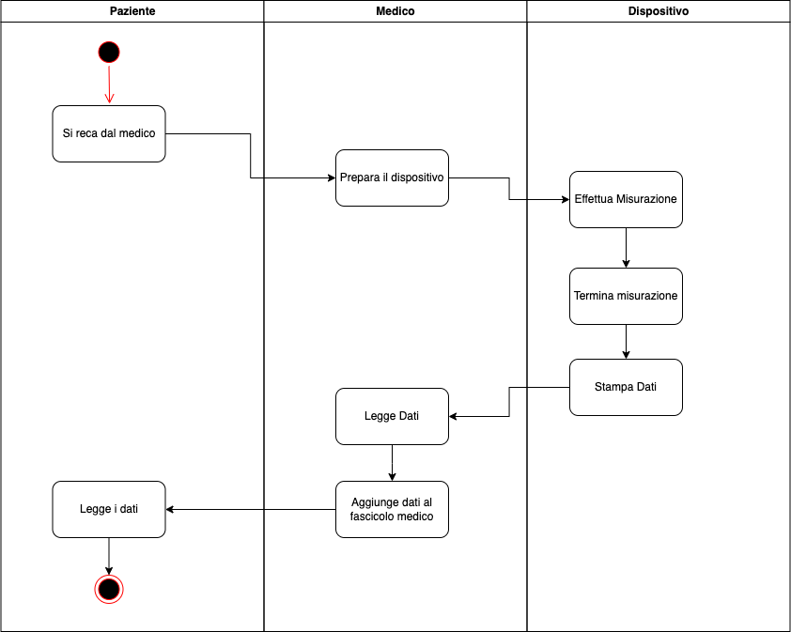

# **3** - Sistema proposto

## 3.1 - Panoramica

In seguito. è esposto il Roles Diagram per identificare i ruoli coinvolti nel sistema proposto.

**Roles Diagram**

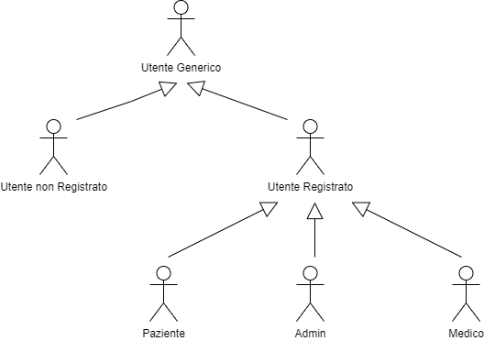

I ruoli identificati sono:

* **Utente generico**: è un utente che accede alla piattaforma e visualizza la pagina di login.
* **Utente registrato**: è un utente generico che ha già eseguito la registrazione. Esso può effettuare il login, visualizzare il proprio profilo, i dati inseriti e modificarli.
* **Utente non registrato**: è un utente generico che non ha ancora eseguito la registrazione e può effettuarla mediante la pagina di registrazione.
* **Paziente**: è un utente registrato che potrà visualizzare i propri dati, effettuare delle misurazioni e lasciare delle note al medico.
* **Medico**: è un utente registrato che può visualizzare i dati dei propri pazienti, lasciare delle note al paziente e fissare le date delle visite dei pazienti.
* **Admin**: è un utente registrato che gestisce il database.

## **3.2** - Requisiti funzionali

| **ID** | **Nome** | **Descrizione** | **Attori** | **Priorità** |
| --- | --- | --- | --- | --- |
| RF01 | Login | Il sistema deve poter permettere il login a un utente. | Utente Registrato | Alta |
| RF02 | Registrazione | Il sistema deve poter permettere all’utente la registrazione. | Utente non Registrato | Alta |
| RF03 | Logout | Il sistema deve poter permettere il logout a un utente autenticato. | Utente Registrato | Alta |
| RF04 | Visualizzazione home paziente | Il sistema deve poter permettere al paziente di visualizzare la schermata principale. | Paziente | Alta |
| RF05 | Registrazione Dispositivo | Il sistema deve poter permettere la registrazione di un dispositivo medico. | Paziente | Alta |
| RF06 | Rimozione Dispositivo | Il sistema deve poter permettere di rimuovere un dispositivo medico. | Paziente | Alta |
| RF07 | Assegnamento caregiver | Il sistema deve poter permettere al paziente di scegliere il proprio caregiver. | Paziente | Alta |
| RF08 | Visualizzazione Fascicolo Sanitario Elettronico | Il sistema deve poter far visualizzare il Fascicolo Sanitario Elettronico. | Medico, Paziente | Alta |
| RF09 | Avvio monitoraggio | Il sistema deve poter permettere il monitoraggio dei dati del paziente. | Paziente | Alta |
| RF10 | Avviso di superamento soglia | Il sistema deve inviare una notifica al paziente in caso di valori troppo alti. | Paziente | Alta |
| RF11 | Visualizzazione della previsione pressione | Il sistema deve poter permettere una previsione dell’andamento dei valori della pressione media. | Paziente | Media |
| RF12 | Visualizzazione home medico | Il sistema deve poter permettere la visualizzazione della home del medico. | Medico | Alta |
| RF13 | Aggiunta medico | Il sistema deve poter permettere all’admin di aggiungere un medico. | Admin | Alta |
| RF14 | Assegnamento paziente | Il sistema deve poter permettere l’assegnamento di un paziente ad un medico. | Admin | Alta |
| RF15 | Aggiunta note | Il sistema deve poter permettere l’aggiunta di note da parte del medico e del paziente. | Medico, Paziente | Alta |
| RF16 | Rimozione utente | Il sistema deve poter permettere la rimozione di un utente qualsiasi dal sistema. | Admin | Alta |
| RF17 | Visualizzazione profilo personale | Il sistema deve permettere la visualizzazione del profilo personale. | Medico, Paziente | Alta |
| RF18 | Notifica giornaliera di misurazione | Il sistema deve inviare una notifica al paziente, come promemoria, per la misurazione giornaliera. | Paziente | Media |
| RF19 | Modifica dati personali | Il sistema deve permettere la modifica del proprio profilo. | Paziente, Medico | Alta |
| RF20 | Notifica giorno della visita | Il sistema deve inviare una notifica al paziente il giorno stesso della visita, come promemoria. | Paziente | Media |
| RF21 | Aggiunta data della visita | Il sistema deve poter far aggiungere la data della visita medica. | Medico | Alta |
| RF22 | Visualizzazione previsione infarto | Il sistema deve mostrare una previsione sulla probabilità di attacco cardiaco | Paziente | Alta |
| RF23 | Visualizzazione lista pazienti | Il sistema deve poter permettere la visualizzazione della lista dei pazienti assegnati | Medico | Alta |
| RF24 | Ricerca utenti | Il sistema deve permettere all’admin di ricercare un utente registrato | Admin, Medico | Alta |

## **3.3** - Requisiti non funzionali

### **3.3.1 -** Usabilità

| **ID** | **Nome** | **Descrizione** | **Priorità** | **Difficoltà** |
| --- | --- | --- | --- | --- |
| RNF01 | Facilità di utilizzo | Un utente deve essere in grado di imparare a usare la piattaforma entro la prima ora di utilizzo. | Alta | Media |
| RNF02 | Interfaccia intuitiva | L’interfaccia grafica del sistema deve seguire le otto regole d’oro di Ben Shneiderman. | Alta | Facile |
| RNF03 | Navigabilità rapida | Il sistema deve poter permettere di accedere alle operazioni principali in massimo quattro click. | Media | Media |
| RNF04 | Interfaccia adattabile | Il sistema deve essere in grado di capire qual è la dimensione migliore per gli elementi dell’interfaccia grafica in base allo schermo e al dispositivo. | Alta | Facile |

### **3.3.2 -** Prestazioni

| **ID** | **Nome** | **Descrizione** | **Priorità** | **Difficoltà** |
| --- | --- | --- | --- | --- |
| RNF05 | Gestione concorrenza | Il sistema dovrà garantire un corretto funzionamento in ambiente multiutente | Alta | Facile |
| RNF06 | Tempo di risposta basso | Il sistema dovrà rispondere alle richieste dell’utente in un tempo ragionevole di al massimo 3 secondi, in modo che l’utente non abbandoni il sistema | Alta | Facile |

### **3.3.3 -** Affidabilità

| **ID** | **Nome** | **Descrizione** | **Priorità** | **Difficoltà** |
| --- | --- | --- | --- | --- |
| RNF07 | Sicurezza dei dati | Il sistema deve crittografare i dati sensibili degli utenti | Elevata | Facile |
| RNF08 | Diversificazione permessi | Il sistema deve assicurare che utenti con permessi diversi possano svolgere operazioni diverse. | Elevata | Facile |
| RNF09 | Controllo creazione password | Il sistema durante la creazione di un account deve controllare la sicurezza della password, creando l’account solo se quest’ultima rispetta tutti i parametri imposti dal sistema (Es. utilizzare almeno 1 carattere speciale, lunghezza minima 8 caratteri) | Elevata | Facile |
| RNF10 | Affidabilità dei dati | Il software deve mantenere consistenza fra le misurazioni e i dati gestiti | Elevata | Difficile |

### **3.3.4 -** Supportability

| **ID** | **Nome** | **Descrizione** | **Priorità** | **Difficoltà** |
| --- | --- | --- | --- | --- |
| RNF11 | Manutenibilità | Il sistema deve essere manutenibile adottando scelte di design per ridurre la complessità del sistema. | Elevata | Difficile |
| RNF12 | Compatibilità | Il sistema deve essere accessibile da tutti i browser e dispositivi mobili e fissi con accesso a internet. | Elevata | Facile |
| RNF13 | Disponibilità | Il sistema deve essere funzionante h24 ogni giorno. | Elevata | Facile |

### **3.3.5 -** Legali

| **ID** | **Nome** | **Descrizione** | **Priorità** | **Difficoltà** |
| --- | --- | --- | --- | --- |
| RNF14 | Sistema Open-Source | Il sistema deve essere Open-Source | Elevata | Facile |

## 3.4 - Scenari

| **Nome Scenario** | **SC01**: Login | |
| --- | --- | --- |
| **Partecipanti** | **Ciro**: Utente registrato | |
| **Flusso degli eventi** | **Utente Registrato** | **Sistema** |
| Ciro, utente registrato alla piattaforma, desidera accedere alla sua area riservata. Dunque, apre la piattaforma di HeartCare. |  |
|  | Il sistema mostra una pagina dove chiede a Ciro di inserire le sue credenziali di accesso:  - Email  - Password  o se vuole creare un nuovo account. |
| L’utente inserisce le sue credenziali:  - “Ciro11@gmail.com“  - “Ciro11”  e clicca sul bottone “Accedi”. |  |
|  | Il sistema controlla che le credenziali siano giuste e, in caso positivo conferma l’avvenuta registrazione |

| **Nome Scenario** | **SC02**: Registrazione | |
| --- | --- | --- |
| **Partecipanti** | **Ciro**: Utente non registrato | |
| **Flusso degli eventi** | **Utente non registrato** | **Sistema** |
| Ciro, utente non registrato alla piattaforma, decide di creare un account sulla piattaforma. Dunque, apre la piattaforma di HeartCare. |  |
|  | Il sistema mostra una pagina dove viene richiesto di inserire i dati:  - nome;  - cognome;  - email;  - password;  - ripetizione password;  - numero di telefono  - codice fiscale  - data di nascita  - via e numero civico  - città  - CAP  - provincia  - genere |
| L’utente inserisce i suoi dati:  - “Ciro”  -”Giordano”  - “[Ciro11@gmail.com](mailto:Ciro11@gmail.com)”  - “Ciro11”  - “Ciro11”  - 331627798  - QCRCVQ46B02C595X  - 21/12/1990  - Via napoli 33  - Napoli  - 80100  - Napoli  - M  e clicca sul bottone “Registrami”. |  |
|  | Il sistema permette a Ciro di visualizzare la propria home. |

| **Nome Scenario** | **SC05**: Registrazione dispositivo | |
| --- | --- | --- |
| **Partecipanti** | **Ciro**: Paziente | |
| **Flusso degli eventi** | **Paziente** | **Sistema** |
| Ciro, un paziente, intende inserire all’interno del suo account un nuovo dispositivo medico. Dunque accede alla piattaforma HeartCare. |  |
|  | Il sistema visualizza l’home personale. |
| Ciro clicca sul bottone “Dispositivi” per recarsi nella pagina Dispositivi. Ciro, clicca sul bottone: “Inserisci nuovo dispositivo medico”. |  |
|  | Il sistema mostra una pagina dove richiede di aggiungere i dati del nuovo dispositivo:  - categoria del dispositivo  - numero di serie  - descrizione del dispositivo |
| L’utente inserisce i dati :  - ”pacemaker”  - ”AA000000”  - “dispositivo per misurazioni cardiache”  e clicca sul bottone “Inserisci”. |  |
|  | Il sistema notifica l’avvenuta registrazione del dispositivo, e visualizza la home personale di Ciro. |

| **Nome Scenario** | **SC06**: Rimozione dispositivo | |
| --- | --- | --- |
| **Partecipanti** | **Ciro**: Paziente | |
| **Flusso degli eventi** | **Paziente** | **Sistema** |
| Ciro, un paziente, intende rimuovere dal suo account un dispositivo medico. Dunque accede alla piattaforma HeartCare. |  |
|  | Il sistema visualizza l’home personale. |
| Ciro clicca sul bottone “Dispositivi” per recarsi nella pagina Dispositivi. Ciro, clicca sul bottone: “Rimuovi dispositivo medico”. |  |
|  | Il sistema mostra un bottone di conferma per rimuovere. |
| Ciro clicca il bottone “conferma”. |  |
|  | Il sistema notifica l’avvenuta rimozione del dispositivo, e visualizza la home personale di Ciro. |

| **Nome Scenario** | **SC07**: Assegnamento caregiver | |
| --- | --- | --- |
| **Partecipanti** | **Pasquale**: Paziente | |
| **Flusso degli eventi** | **Paziente** | **Sistema** |
| Pasquale, malato cardiaco, essendo un soggetto debole, non è sempre in grado di andare all'ospedale per ritirare i risultati delle proprie analisi, quindi vuole inserire suo figlio come caregiver. Pasquale accede ad HeartCare e si reca nella pagina dedicata al suo profilo personale e clicca su “Modifica Profilo”. |  |
|  | Il sistema lo reindirizza alla pagina del suo profilo e mostra suoi i dati precompilati, con i campi dedicati al caregiver vuoti. |
| Pasquale inserisce il nome, il cognome e l’email:  - “Gerardo”  - “Rossi”  - "[gerardo2001@gmail.com](mailto:gerardo2001@gmail.com)"  e clicca su conferma. |  |
|  | Il sistema verifica che l'informazione scritta da Pasquale sia nel giusto formato ed invia una e-mail a "gerardo2001@gmail.com" per informarlo che è stato assegnato come caregiver di Pasquale. |

| **Nome Scenario** | **SC08**: Visualizzazione FSE | |
| --- | --- | --- |
| **Partecipanti** | **Marco**: Medico | |
| **Flusso degli eventi** | **Medico** | **Sistema** |
| Marco, dottore dell’ospedale, vuole visualizzare il Fascicolo Sanitario Elettronico del paziente Giuseppe per visualizzare i suoi parametri delle misurazioni passate. Marco accede ad HeartCare e dalla sua home clicca sul bottone “Pazienti”. |  |
|  | Il sistema visualizza la lista dei pazienti a lui assegnati. |
| Marco cerca all’interno della lista e seleziona il paziente di Giuseppe. |  |
|  | Il sistema mostra il Fascicolo Sanitario Elettronico di Giuseppe con tutte le misurazioni passate. |

| **Nome Scenario** | **SC09**: Avvio Monitoraggio | |
| --- | --- | --- |
| **Partecipanti** | **Anna**: Paziente | |
| **Flusso degli eventi** | **Paziente** | **Sistema** |
| Anna, un paziente, accede ad HeartCare per effettuare il monitoraggio giornaliero della pressione. Dalla sua home, dopo aver collegato il dispositivo medico del caso, Anna clicca sul bottone “Avvia misurazione.” |  |
|  | Il sistema termina la misurazione e memorizza i parametri risultanti all'interno del Fascicolo Elettronico Sanitario di Anna. |

| **Nome Scenario** | **SC10**: Avviso superamento soglia | |
| --- | --- | --- |
| **Partecipanti** | **Luca**: Paziente | |
| **Flusso degli eventi** | **Paziente** | **Sistema** |
| Luca, un paziente, accede alla piattaforma ed esegue una misurazione. |  |
|  | Il sistema elabora i dati e rileva che la frequenza del battito cardiaco è oltre una certa soglia. Il sistema invia una notifica a Luca per avvisarlo del superamento della soglia. |

| **Nome Scenario** | **SC11**: Visualizzazione della previsione pressione | |
| --- | --- | --- |
| **Partecipanti** | **Luca**: Paziente | |
| **Flusso degli eventi** | **Paziente** | **Sistema** |
| Luca, un paziente,, accede alla piattaforma e dalla home può cliccare su “Avvia predizione”. |  |
|  | Il sistema mostra una finestra in cui l’utente può decidere che tipo di predizione può visualizzare. |
| Luca sceglie “predizione pressione”. |  |
|  | Il sistema mostra i valori attesi. |

| **Nome Scenario** | **SC13**: Aggiunta medico | |
| --- | --- | --- |
| **Partecipanti** | **Gerardo**: Admin | |
| **Flusso degli eventi** | **Admin** | **Sistema** |
| Gerardo, un admin, vuole aggiungere in piattaforma il medico “Luca Guarneri”. |  |
|  | Il sistema richiede a Gerardo i dati:  - nome del medico  - cognome del medico  - email del medico  - password del medico  - codice fiscale del medico  - data di nascita del medico - via e numero civico  - città  - CAP  - provincia  - genere |
| Gerardo inserisce rispettivamente: - “email-personale”  - “Luca”  - “Guarneri”  - “[luca.guarneri@medico.it](mailto:luca.guarneri@medico.it)”  - “passwordMedico”  - “LLCGRN00E18C121Q”  - 21/12/1990  - “via Roma 77”  - “Bologna”  - “00042”  - “BO”  - M |  |
|  | Il sistema verifica la correttezza dei dati e invia un riscontro via email all’admin e al medico. |

| **Nome Scenario** | **SC14**: Assegnamento Paziente | |
| --- | --- | --- |
| **Partecipanti** | **Ciro**: Admin | |
| **Flusso di eventi** | **Admin** | **Sistema** |
| Ciro, un admin, ha intenzione di assegnare il nuovo paziente, Fabio, al medico Mario. |  |
|  | Il sistema mostra la home dove vengono visualizzati tutti i pazienti. |
| Ciro clicca sul nome del nuovo paziente Fabio. |  |
|  | Il sistema mostra la pagina del paziente Fabio. |
| Ciro decide di assegnare al nuovo paziente Fabio, il medico Mario. |  |
|  | Il sistema notifica il corretto assegnamento del medico e reindirizza Ciro di nuovo alla pagina dei pazienti. |

| **Nome Scenario** | **SC15**: Aggiunta note | |
| --- | --- | --- |
| **Partecipanti** | **Carlo**: Medico | |
| **Flusso di eventi** | **Medico** | **Sistema** |
| Carlo, un medico, vuole assegnare una nota al suo paziente Alessandro per ricordargli di prendere una pasticca. |  |
|  | Il sistema mostra, nella home, una sezione dove è possibile lasciare delle note da parte del medico ad un paziente. |
| Ciro clicca sul tasto "+". |  |
|  | Il sistema gli mostra una finestra dove è possibile scrivere la nuova nota e il paziente a cui inviarla. |
| Ciro inserisce “ricorda di prendere la pasticca…”, seleziona il paziente “Alessandro” e clicca sul tasto "Aggiungi", pubblicando la nota. |  |
|  | Il sistema notifica la corretta aggiunta della nota |

| **Nome Scenario** | **SC16**: Rimozione utente | |
| --- | --- | --- |
| **Partecipanti** | **Ciro**: Admin | |
| **Flusso di eventi** | **Admin** | **Sistema** |
| Ciro, admin del sistema, vuole rimuovere un paziente dalla piattaforma. |  |
|  | Il sistema mostra la home dove vengono visualizzati tutti gli utenti. |
| Ciro clicca sul tasto di cancellazione per l’utente Mario. |  |
|  | Il sistema richiede di inserire la password per confermare l’operazione. |
| Ciro inserisce la password e conferma. |  |
|  | Il sistema rimuove l’utente Mario e notifica Ciro della corretta rimozione del paziente. |

| **Nome Scenario** | **SC18**: Notifica giornaliera di misurazione | |
| --- | --- | --- |
| **Partecipanti** | **Alessandro**: Paziente | |
| **Flusso di eventi** | **Paziente** | **Sistema** |
| Sono le 12:00 e il Paziente Alessandro non ha ancora effettuato la sua misurazione giornaliera. |  |
|  | Il sistema invia una notifica ad Alessandro, ogni giorno allo stesso orario, per ricordargli di effettuare la misurazione giornaliera. |
| Alessandro riceve la notifica ed effettua la sua misurazione. |  |
|  | Il sistema riceve i dati ricevuti dalla misurazione e li salva sul proprio fascicolo sanitario elettronico. |

| **Nome Scenario** | **SC19**: Modifica dati personali | |
| --- | --- | --- |
| **Partecipanti** | **Ciro**: Paziente | |
| **Flusso di eventi** | **Paziente** | **Sistema** |
| Ciro, paziente già registrato alla piattaforma, desidera cambiare il proprio indirizzo e-mail inserito in fase di registrazione e quindi clicca su “Profilo” |  |
|  | Il sistema mostra una pagina dove vengono visualizzati i suoi dati. |
| Ciro cambia la sua e-mail in “[ciropaziente@hotmail.it](mailto:ciropaziente@hotmail.it)” e conferma di voler salvare le modifiche. |  |
|  | Il sistema notifica Ciro dell’avvenuto salvataggio e reindirizza Ciro alla propria pagina profilo. |

| **Nome Scenario** | **SC20**: Notifica giorno della visita | |
| --- | --- | --- |
| **Partecipanti** | **Ciro**: Paziente | |
| **Flusso di eventi** | **Paziente** | **Sistema** |
| Ciro, paziente iscritto ad HeartCare, decide di accedere alla piattaforma. |  |
|  | Il sistema, riconoscendo che oggi è in programma una visita di controllo per l’utente Ciro, invia una notifica per informarlo. |

| **Nome Scenario** | **SC21**: Aggiunta data della visita | |
| --- | --- | --- |
| **Partecipanti** | **Paolo**: Medico | |
| **Flusso di eventi** | **Medico** | **Sistema** |
| Paolo, un medico, intende programmare la data della prossima visita di un paziente. Quindi si reca sulla pagina dei pazienti. |  |
|  | Il sistema mostra una pagina in cui sono visualizzati i nomi di tutti i pazienti. |
| Paolo seleziona il paziente “Mario Rossi” scegliendo di voler aggiungere la data della sua prossima visita. |  |
|  | Il sistema mostra una finestra in cui inserire i dati riguardanti la nuova visita, in particolare:  - data  - orario  - via e numero civico  - provincia  - cap  - città |
| Paolo inserisce:  - 23/12/2022  - 18:30  - Via Italia 23  - Salerno  - 84090  - Salerno |  |
|  | Il sistema notifica il medico dell’avvenuta programmazione della visita, invia la mail al paziente e reindirizza il medico alla home. |

## 3.5 - Modello dei Casi d’uso

Nella seguente sezione sono presentati i diversi casi d’uso del sistema, divisi per le varie gestioni individuate:

* **Gestione Utente**
* **Gestione Paziente**
* **Gestione Admin**
* **Gestione Medico**
* **Gestione Misurazione**

### **3.5.1 -** Gestione Utente

**UCD_GU**: Gestione Utente

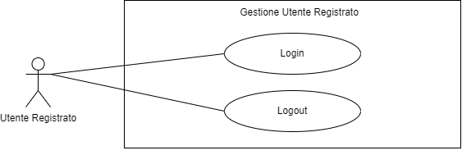

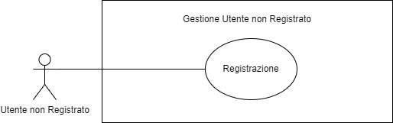

| **Identificativo: UC_GU_1** | | | | | | Login | | | **Data** | | | 17/11/2022 | | |
| --- | --- | --- | --- | --- | --- | --- | --- | --- | --- | --- | --- | --- | --- | --- |
|
| **Versione** | | | 1.00.000 | | |
| **Autore** | | | Vincenzo Maria Arnone | | |
| **Descrizione** | | | | | | Il sistema deve poter permettere il login a un utente | | | | | | | | |
| **Attore Principale** | | | | | | **Utente Registrato**: è interessato ad accedere al sistema per visionare la propria area riservata. | | | | | | | | |
| **Attore Secondari** | | | | | | NA | | | | | | | | |
| **Entry Condition** | | | | | | Un utente registrato vuole accedere alla propria area riservata.  AND  Il sistema mette a disposizione una schermata per consentire l’accesso ad un utente registrato. | | | | | | | | |
| **Exit Condition**  **(on success)** | | | | | | Il login è avvenuto con successo, l’utente registrato può visionare la sua area riservata. | | | | | | | | |
| **Exit Condition**  **(on failure)** | | | | | | Il login è fallito, l’utente registrato deve reinserire i propri dati. | | | | | | | | |
| **Rilevanza/User Priority** | | | | | | Alta | | | | | | | | |
| **Frequenza stimata** | | | | | | numero di utenti registrati/giorno | | | | | | | | |
| **Extension point** | | | | | | NA | | | | | | | | |
| **Generalization of** | | | | | | NA | | | | | | | | |
| **FLUSSO DI EVENTI PRINCIPALE/MAIN SCENARIO** | | | | | | | | | | | | | | |
| **1** | | | **Utente Registrato** | | | Richiede di poter accedere alla propria area riservata. | | | | | | | | |
| **2** | | | **Sistema** | | | Il sistema visualizza un form che richiede di inserire le sue credenziali d’accesso:  - email;  - password; | | | | | | | | |
| **3** | | | **Utente Registrato** | | | Inserisce le credenziali d’accesso e le conferma, cliccando sul bottone “Accedi”. | | | | | | | | |
| **4** | | | **Sistema** | | | Il sistema controlla che:  - tutti i campi siano non vuoti;  - l'email sia valida;  - la password sia corretta; | | | | | | | | |
| **5** | | | **Sistema** | | | Permette all’utente di visualizzare la propria home. | | | | | | | | |
| **Flusso di eventi alternativo: qualche campo non è stato riempito.** | | | | | | | | | | | | | | |
| **5.a1** | | | **Sistema** | | | Il sistema segnala la mancata compilazione di tutti i campi. | | | | | | | | |
| **5.a2** | | | **Sistema** | | | Richiede all’utente registrato di compilare il form. | | | | | | | | |
| **Flusso di eventi di errore: le credenziali non sono corrette.** | | | | | | | | | | | | | | |
| **5.b1** | | | **Sistema** | | | Segnala che le credenziali d’accesso non sono corrette. | | | | | | | | |
| **5.b2** | | | **Sistema** | | | Richiede all’utente di compilare nuovamente il form. | | | | | | | | |
| **Note** | | | | | | | | | | | | | | |
|  | | | | | | NA | | | | | | | | |
| **Special Requirements** | | | | | | | | | | | | | | |
|  | | | | | | NA | | | | | | | | |

| **Identificativo: UC_GU_2** | | | | | | Registrazione | | | **Data** | | | 07/12/2022 | | |
| --- | --- | --- | --- | --- | --- | --- | --- | --- | --- | --- | --- | --- | --- | --- |
|
| **Versione** | | | 1.00.000 | | |
| **Autore** | | | Mario Cicalese | | |
| **Descrizione** | | | | | | Il sistema deve poter permettere la registrazione a un utente non registrato. | | | | | | | | |
| **Attore Principale** | | | | | | **Utente non Registrato**: è interessato ad iscriversi al sistema per visionare la propria area riservata e usufruire dei servizi da esso offerti. | | | | | | | | |
| **Attore Secondari** | | | | | | NA | | | | | | | | |
| **Entry Condition** | | | | | | Un utente non registrato vuole registrarsi al sistema.  AND  Il sistema mette a disposizione una schermata per consentire la registrazione ad un utente non registrato. | | | | | | | | |
| **Exit Condition**  **(on success)** | | | | | | La registrazione è avvenuta con successo, l’utente non registrato può accedere al sistema tramite le proprie credenziali. | | | | | | | | |
| **Exit Condition**  **(on failure)** | | | | | | La registrazione è fallita, l’utente non registrato deve reinserire i propri dati. | | | | | | | | |
| **Rilevanza/User Priority** | | | | | | Alta | | | | | | | | |
| **Frequenza stimata** | | | | | | numero di utenti non registrati/giorno | | | | | | | | |
| **Extension point** | | | | | | NA | | | | | | | | |
| **Generalization of** | | | | | | NA | | | | | | | | |
| **FLUSSO DI EVENTI PRINCIPALE/MAIN SCENARIO** | | | | | | | | | | | | | | |
| **1** | | | **Utente Non Registrato** | | | Richiede di registrarsi cliccando su “Registrati” presente nella schermata di login. | | | | | | | | |
| **2** | | | **Sistema** | | | Il sistema visualizza un form che richiede di inserire le sue credenziali d’accesso :  - nome;  - cognome;  - email;  - password;  - ripetizione password;  - numero di telefono  - codice fiscale  - data di nascita  - via e numero civico  - città  - CAP  - provincia  - genere | | | | | | | | |
| **3** | | | **Utente Non Registrato** | | | Inserisce le informazioni richieste e le conferma, cliccando sul bottone “Registrati”. | | | | | | | | |
| **4** | | | **Sistema** | | | Il sistema controlla che:  - tutti i campi siano non vuoti;  - l'email sia valida;  - le due password corrispondono;  - il telefono sia valido;  - il codice fiscale sia valido;  - data di nascita sia corretta;  - provincia sia esistente;  - controlla che il genere non sia vuoto; | | | | | | | | |
| **5** | | | **Sistema** | | | Mostra la schermata home del sistema. | | | | | | | | |
| **Flusso di eventi alternativo: qualche campo non è stato riempito.** | | | | | | | | | | | | | | |
| **5.a1** | | | **Sistema** | | | Il sistema segnala la mancata compilazione di tutti i form. | | | | | | | | |
| **5.a2** | | | **Sistema** | | | Richiede all’utente non registrato di compilare i dati mancanti. | | | | | | | | |
| **Flusso di eventi di errore: i dati non sono corretti e/o validi.** | | | | | | | | | | | | | | |
| **5.b1** | | | **Sistema** | | | Segnala che i dati non sono corretti/validi. | | | | | | | | |
| **5.b2** | | | **Sistema** | | | Richiede all’utente di compilare nuovamente i form. | | | | | | | | |
| **Note** | | | | | | | | | | | | | | |
|  | | | | | | NA | | | | | | | | |
| **Special Requirements** | | | | | | | | | | | | | | |
|  | | | | | | NA | | | | | | | | |

### **3.5.2 -** Gestione Paziente

**UCD_GP**: Gestione Paziente

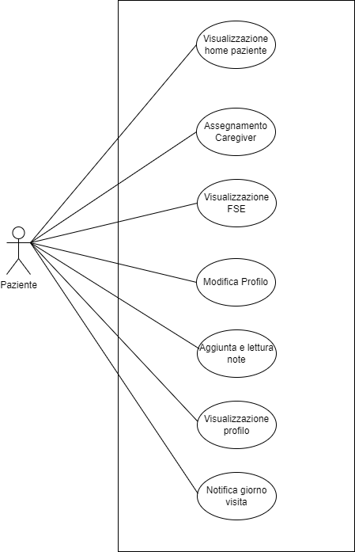

| **Identificativo:**  **UC_GP_1** | | Assegnamento  caregiver | **Data** | 17/11/2022 |
| --- | --- | --- | --- | --- |
| **Versione** | 1.00.000 |
| **Autore** | Mario Cicalese |
| **Descrizione** | | lo UC descrive la funzionalità di assegnazione di un proprio caregiver da parte di un paziente. | | |
| **Attore Principale** | | **Paziente:** è interessato ad assegnare un proprio caregiver. | | |
| **Attore Secondari** | | NA | | |
| **Entry Condition** | | Un utente è loggato come paziente  AND  Un paziente è interessato all’assegnamento di un proprio caregiver  AND  Il sistema deve fornire al paziente una pagina per l’inserimento del caregiver. | | |
| **Exit Condition**  **(on success)** | | Al paziente viene assegnato il caregiver e viene inviata una mail al suo caregiver. | | |
| **Exit Condition**  **(on failure)** | | Il caregiver non viene assegnato al paziente. | | |
| **Rilevanza/User Priority** | | Alta. | | |
| **Frequenza stimata** | | 3/Anno. | | |
| **Extension point** | | NA | | |
| **Generalization of** | | NA | | |
| **FLUSSO DI EVENTI PRINCIPALE/MAIN SCENARIO** | | | | |
| 1 | **Paziente** | Richiede l’assegnazione del caregiver cliccando su “Profilo” | | |
| 2 | **Sistema** | Restituisce la pagina del profilo del paziente contenente le informazioni personali tra cui il caregiver | | |
| 3 | **Paziente** | Clicca sul pulsante “modifica”. | | |
| 4 | **Sistema** | Fa comparire un form con tutte le informazioni personali tra cui :  - Nome caregiver  - Cognome caregiver  - E-mail caregiver | | |
| 5 | **Paziente** | Inserisce i dati richiesti e clicca “Conferma” | | |
| 6 | **Sistema** | Verifica che :  - Il campo nome non sia vuoto;  - Il campo cognome non sia vuoto;  - La mail sia scritta nel formato nome@dominio. | | |
| 7 | **Sistema** | Fa apparire un messaggio di corretta assegnazione e invia una mail di conferma al caregiver. | | |
| **I Scenario/Flusso di eventi Alternativo: il paziente non inserisce una mail nel formato corretto** | | | | |
| 7.a1 | **Sistema** | Mostra un messaggio di errore sotto al form informando al paziente di scrivere un testo nel formato nome@dominio | | |
| 7.a2 | **Sistema** | Rimane in attesa che il paziente riscrivi la mail | | |
| **II Scenario/Flusso di eventi Alternativo: il paziente non inserisce nome e/o cognome** | | | | |
| 7.b1 | **Sistema** | Mostra un messaggio di errore sotto al form informando il paziente di inserire nome e/o cognome nei campi lasciati vuoti | | |
| 7.b2 | **Sistema** | Rimane in attesa che il paziente compili i campi vuoti | | |

### **3.5.3 -** Gestione Admin

**UCD_GA**: Gestione Admin

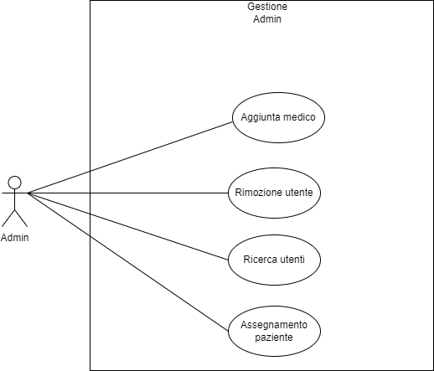

| **Identificativo:**  **UC_GA_14** | | Assegnamento paziente | **Versione** | 1.0 |
| --- | --- | --- | --- | --- |
|
| **Autore** | Paolo Carmine Valletta |
| **Descrizione** | | Lo UC fornisce la funzionalità di assegnazione di un paziente ad un medico. | | |
| **Attore Principale** | | **Admin**: è interessato ad assegnare un nuovo paziente ad un medico. | | |
| **Attore Secondari** | | Paziente, Medico. | | |
| **Entry Condition** | | Un admin vuole assegnare un paziente ad un medico.  AND  Il sistema mette a disposizione un servizio per assegnare un medico ad un paziente. | | |
| **Exit Condition**  **(on success)** | | L’assegnamento del paziente è avvenuto con successo. Il paziente ha ora un proprio medico. | | |
| **Exit Condition**  **(on failure)** | | L’assegnamento è fallito, il paziente non ha un medico. | | |
| **Rilevanza/User Priority** | | ALTA | | |
| **Frequenza stimata** | | 3/giorno | | |
| **Extension point** | | NA | | |
| **Generalization of** | | NA | | |
| **FLUSSO DI EVENTI PRINCIPALE/MAIN SCENARIO** | | | | |
| **1** | **Admin** | Vuole assegnare un paziente ad un medico. | | |
| **2** | **Sistema** | Il sistema visualizza una pagina con la lista di tutti i pazienti con un form contenente una barra di ricerca, per cercare il paziente. | | |
| **3** | **Admin** | Cerca il paziente a cui vuole assegnare il medico e clicca sul suo nome. | | |
| **4** | **Sistema** | Visualizza la pagina del paziente con un form contenente:  - un menù a tendina con tutti i medici che sono disponibili all’assegnamento. | | |
| **5** | **Admin** | Seleziona il medico dal menù e conferma. | | |
| **6** | **Sistema** | Salva l’assegnamento del paziente. | | |
| **7** | **Sistema** | Reindirizza l’admin alla pagina dei pazienti. | | |
| **I scenario/Flusso di eventi di ERRORE: il paziente ricercato non è presente nel Database** | | | | |
| **6.a1** | **Sistema** | Il sistema mostra un messaggio di errore ed invita l’utente a riprovare. | | |
| **Note** | | | | |
|  | | NA | | |
| **Special Requirements** | | | | |
|  | | NA | | |

| **Identificativo:**  **UC_GA_16** | | Rimozione utente | **Data** | 17/11/2022 |
| --- | --- | --- | --- | --- |
| **Versione** | 1.0 |
| **Autore** | Carlo Venditto |
| **Descrizione** | | Questo UC permette ad un admin di rimuovere un paziente dal sistema. | | |
| **Attore Principale** | | Admin  Vuole rimuovere un paziente dal sistema. | | |
| **Attore Secondari** | | NA | | |
| **Entry Condition** | | Un admin vuole rimuovere un utente dal sistema.  AND  Il sistema fornisce un modo per rimuovere un paziente. | | |
| **Exit Condition**  **(on success)** | | Il paziente viene rimosso correttamente. | | |
| **Exit Condition**  **(on failure)** | | L’utente non viene rimosso correttamente.  AND  Viene mostrato un messaggio di errore. | | |
| **Rilevanza/User Priority** | | Alta | | |
| **Frequenza stimata** | | 10/Giorno | | |
| **Extension point** | | NA | | |
| **Generalization of** | | NA | | |
| **FLUSSO DI EVENTI PRINCIPALE/MAIN SCENARIO** | | | | |
| **1** | **Sistema** | Mostra una pagina in cui vengono visualizzati tutti gli utenti. | | |
| **2** | **Admin** | L’admin clicca sul bottone per eliminare l’utente desiderato | | |
| **3** | **Sistema** | Il sistema mostra una finestra in cui chiede all’admin di inserire la password per evitare errori. | | |
| **4** | **Admin** | Inserisce la password per confermare l’operazione | | |
| **5** | **Sistema** | Il sistema controlla la password ed elimina l’utente selezionato | | |
| **6** | **Sistema** | Il sistema notifica l’avvenuta cancellazione | | |
| **Flusso di eventi Errore: la rimozione non va a buon fine** | | | | |
| **6.a1** | **Sistema** | La password scritta non è corretta | | |
| **7.a1** | **Sistema** | Notifica che la cancellazione non è avvenuta. | | |
| **Note** | | | | |
|  | | NA | | |
| **Special Requirements** | | | | |
|  | | NA | | |

### **3.5.4 -** Gestione Medico

**UCD_GM**: Gestione Medico

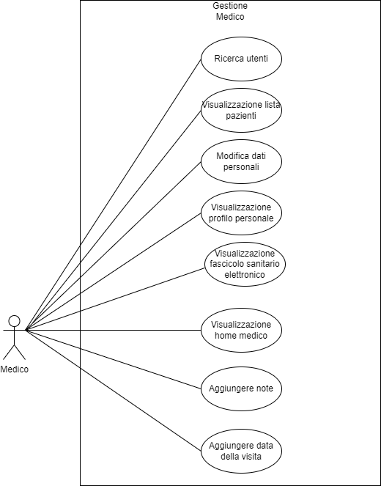

| **Identificativo**  **UC_GM_22** | | Aggiunta data della visita | **Data** | 17/11/2022 |
| --- | --- | --- | --- | --- |
| **Versione** | 1.0 |
| **Autore** | Alessandro Zoccola |
| **Descrizione** | | Questo UC permette ad un medico di aggiungere la data della visita per un paziente. | | |
| **Attore Principale** | | **Medico**: vuole inserire la data di una nuova visita ad un paziente | | |
| **Attore Secondari** | | NA | | |
| **Entry Condition** | | Un medico che vuole aggiungere la data della visita al paziente.  AND  Il sistema fornisce un modo per inserire una data per aggiungere una data della visita al paziente. | | |
| **Exit Condition**  **(on success)** | | La data della visita del paziente viene registrata. | | |
| **Exit Condition**  **(on failure)** | | La data della visita del paziente non viene registrata.  AND  Viene mostrato un messaggio di errore | | |
| **Rilevanza/User Priority** | | Alta | | |
| **Frequenza stimata** | | 10/Giorno | | |
| **Extension point** | | NA | | |
| **Generalization of** | | NA | | |
| **FLUSSO DI EVENTI PRINCIPALE/MAIN SCENARIO** | | | | |
| **1** | **Medico** | Vuole fissare la data della prossima visita di un paziente. | | |
| **2** | **Sistema** | Mostra una pagina in cui vengono visualizzati i nomi di ciascun paziente. | | |
| **3** | **Medico** | Il medico cerca il paziente usufruendo della barra di ricerca. Clicca sul nome del paziente desiderato.. | | |
| **4** | **Sistema** | Il sistema mostra la pagina del paziente. | | |
| **5** | **Medico** | Il medico indica di voler aggiungere una nuova data per la prossima visita del paziente. | | |
| **6** | **Sistema** | Mostra una finestra con data, ora e luogo selezionabile. | | |
| **7** | **Medico** | Sceglie la data, l’ora e il luogo che preferisce e conferma. | | |
| **8** | **Sistema** | Il sistema conferma al medico l’avvenuto salvataggio. | | |
| **9** | **Sistema** | Il sistema invia un e-mail al paziente comunicando la data della visita. | | |
| **I scenario/Flusso di eventi di ERRORE: il paziente ricercato non è presente nel Database** | | | | |
| **3.a1** | **Sistema** | Il sistema mostra un messaggio di errore ed invita l’utente a riprovare. | | |
| **Note** | | | | |
|  | | NA | | |
| **Special Requirements** | | | | |
|  | | NA | | |

### 

### **3.5.5 -** Gestione Misurazioni

**UCD_GMS**: Gestione Misurazioni

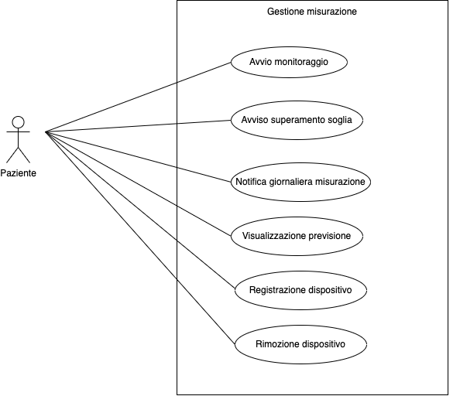

| **Identificativo:**  **UC_GMS_11** | | Registrazione dispositivo medico | **Data** | 17/11/2022 |
| --- | --- | --- | --- | --- |
| **Versione** | 1.0 |
| **Autore** | Leopoldo Todisco |
| **Descrizione** | | Questo UC descrive la funzionalità di registrazione di un dispositivo medico da parte di un paziente. | | |
| **Attore Principale** | | **Paziente**: vuole registrare un dispositivo. | | |
| **Attore Secondari** | | NA | | |
| **Entry Condition** | | Un paziente vuole registrare un dispositivo. | | |
| **Exit Condition**  **(on success)** | | Il dispositivo viene aggiunto all’elenco di dispositivi del paziente. | | |
| **Exit Condition**  **(on failure)** | | Viene mostrato un messaggio di errore. | | |
| **Rilevanza/User Priority** | | Alta | | |
| **Frequenza stimata** | | 1 / settimana | | |
| **Extension point** | | NA | | |
| **Generalization of** | | NA | | |
| **FLUSSO DI EVENTI PRINCIPALE/MAIN SCENARIO** | | | | |
| **1** | **Paziente** | Accede alla pagina relativa ai dispositivi medici cliccando su “Dispositivi” | | |
| **2** | **Sistema** | Accede ai dati salvati per mostrare l’elenco dei dispositivi già presenti e mostra un tasto “Aggiungi dispositivo” | | |
| **3** | **Paziente** | Clicca sul pulsante “aggiungi dispositivo” | | |
| **4** | **Sistema** | Fa comparire un form in cui si richiedono:  - numero Seriale dispositivo;  - categoria del dispositivo;  - descrizione del dispositivo; | | |
| **5** | **Paziente** | Inserisce i dati:  - “SRLNUMBR100”;  - “Coagulometro”;  - “Dispositivo che genera misurazioni relative alla coagulazione sanguigna. ” | | |
| **6** | **Sistema** | Controlla che:  - I campi categoria e numero seriale non siano vuoti; | | |
| **6.1** | **Sistema** | Aggiunge il dispositivo alla lista dei dispositivi del paziente. | | |
| **Flusso di eventi Errore: non è possibile accedere ai dati** | | | | |
| **4.a1** | **Sistema** | Il sistema stampa a video all’utente un messaggio di errore che avvisa circa l’impossibilità di leggere i dati salvati. | | |
| **Flusso di eventi Errore: l’utente lascia campi vuoti** | | | | |
| **6.a1** | **Sistema** | Il sistema si accorge che uno dei campi obbligatori è stato lasciato vuoto. | | |
| **6.a2** | **Sistema** | Il sistema mostra un messaggio di errore. | | |
| **Note** | | | | |
|  | | NA | | |
| **Special Requirements** | | | | |
|  | | NA | | |

| **Identificativo:**  **UC_GMS_09** | | Avvio monitoraggio | **Data** | 17/11/2022 |
| --- | --- | --- | --- | --- |
| **Versione** | 1.0 |
| **Autore** | Leopoldo Todisco |
| **Descrizione** | | Questo UC descrive la funzionalità di avvio di una sessione di monitoraggio da parte di un paziente. | | |
| **Attore Principale** | | **Paziente**: vuole effettuare una misurazione.. | | |
| **Attore Secondari** | | NA | | |
| **Entry Condition** | | Un paziente vuole effettuare una misurazione. | | |
| **Exit Condition (on success)** | | La misurazione che si genera entra nel Fascicolo Sanitario Elettronico. | | |
| **Exit Condition (on failure)** | | Viene mostrato un messaggio di errore. | | |
| **Rilevanza/User Priority** | | Alta | | |
| **Frequenza stimata** | | 1 / giorno | | |
| **Extension point** | | NA | | |
| **Generalization of** | | NA | | |
| **FLUSSO DI EVENTI PRINCIPALE/MAIN SCENARIO** | | | | |
| **1** | **Paziente** | Preme il bottone “Avvia Misurazione” presente nella Home. | | |
| **2** | **Sistema** | Mostra una scheda in cui mostra i dispositivi assegnati al paziente da cui far partire la misurazione. | | |
| **3** | **Paziente** | Sceglie “Saturimetro” e conferma. | | |
| **4** | **Sistema** | Il sistema avvia il monitoraggio ed invia una notifica per avvisare il paziente circa l’avvenuto salvataggio della misurazione. | | |
| **Flusso di eventi Errore: il dispositivo non ha funzionato correttamente** | | | | |
| **4.a1** | **Sistema** | Il sistema stampa a video un messaggio di errore. | | |
| **Note** | | | | |
|  | | NA | | |
| **Special Requirements** | | | | |
|  | | NA | | |

## 3.6 - Modellazione ad oggetti

### **3.6.1 -** Gestione Utente

| **Nome Oggetto** | **Tipologia** | **Descrizione** |
| --- | --- | --- |
| LoginControl | Controller | Gestisce la funzione di accesso al sistema. |
| RegistrazioneControl | Controller | Gestisce la funzione di registrazione al sistema |
| UtenteEntity | Entity | Un utente registrato che ha accesso alla piattaforma. |
| LoginForm | Boundary | Form contenente i campi per accedere al sistema. |
| LoginButton | Boundary | Pulsante che permette di confermare i dati di accesso. |
| RegistrazioneForm | Boundary | Form contenente i campi per la registrazione al sistema |
| RegistrazioneConfermaButton | Boundary | Pulsante che permette di confermare i dati per la registrazione |
| RegistrazioneButton | Boundary | Pulsante che permette di essere reindirizzati sulla pagina di registrazione |

### **3.6.2 -** Gestione Paziente

| **Nome Oggetto** | **Tipologia** | **Descrizione** |
| --- | --- | --- |
| PazienteEntity | Entity | Può visualizzare l’andamento della malattia, ottenere comunicazioni dal medico e visualizzare il proprio fascicolo medico. |
| AssegnamentoCaregiverControl | Controller | Gestisce la funzionalità di indicare un caregiver per un paziente. |
| MioProfiloButton | Boundary | Pulsante per accedere alla pagina “Profilo” |
| ModificaButton | Boundary | Pulsante per sbloccare la modifica di ProfiloForm |
| ProfiloForm | Boundary | Form in cui sono presenti i dati del paziente tra cui quelli relativi al caregiver |

### **3.6.3 -** Gestione Medico

| **Nome Oggetto** | **Tipologia** | **Descrizione** |
| --- | --- | --- |
| AggiungiDataVisitaControl | Controller | Gestisce la funzione di registrazione di una visita di un paziente da parte di un medico. |
| MedicoEntity | Entity | Entità medico, può fissare visite o mandare piccole comunicazioni al paziente. |
| VisitaEntity | Entity | Entità visita composta da data di esecuzione.  Una visita è prenotata da un medico. |
| RicercaPazienteForm | Boundary | Barra di ricerca che permette di cercare un paziente inserendone i dati. |
| PazientiList | Boundary | Lista di pazienti registrati al sistema |
| PazientiCard | Boundary | Singolo elemento della lista di pazienti. |
| VisitaForm | Boundary | Form in cui si chiede al medico di inserire data della visita |

### **3.6.4 -** Gestione Admin

| **Nome Oggetto** | **Tipologia** | **Descrizione** |
| --- | --- | --- |
| AssegnamentoPazienteMedicoControl | Controller | Gestisce l’assegnazione di un paziente ad un medico. |
| AdminEntity | Entity | Entità dell’amministratore del sistema. |
| RicercaUtenteForm | Boundary | Barra di ricerca che permette di cercare un utente inserendone i dati. |
| UtenteCard | Boundary | Card in cui sono presenti i dati dell’utente, da qui l’admin potrebbe eseguire le principali operazioni quali eliminazione utente e visione del profilo. |
| ModificaDatiPazienteForm | Boundary | Form che permette di modificare i dati del paziente e assegnare un medico. |
| RimozioneUtente  Control | Controller | Gestisce la funzione di rimozione di un utente. |
| UtentiList | Boundary | Lista di tutti gli utenti presenti nel sistema. |
| ConfermaForm | Boundary | Form che richiede all’admin di inserire la password per rimuovere definitivamente un utente in modo sicuro. |

### **3.6.5 -** Gestione Misurazioni

| **Nome Oggetto** | **Tipologia** | **Descrizione** |
| --- | --- | --- |
| RegistrazioneDispositivoControl | Controller | Gestisce la funzionalità di registrazione di un dispositivo da parte di un paziente. |
| DispositivoEntity | Entity | Entità che rappresenta un dispositivo. |
| DispositiviButton | Boundary | Bottone che permette di accedere alla pagina dei propri dispositivi. |
| DispositiviCard | Boundary | Card di un singolo dispositivo. |
| AggiungiDispositivoButton | Boundary | Bottone che permette di far comparire un form per inserire un dispositivo nel sistema. |
| AggiungiDispositivoForm | Boundary | Form in cui si inseriscono i dati relativi a un dispositivo |
| AvvioMonitoraggioControl | Controller | Gestisce la funzionalità di avvio monitoraggio da parte di un paziente. |
| AvvioMonitoraggioButton | Boundary | Bottone che permette di avviare il monitoraggio. |
| NotificaEntity | Entity | Entità che rappresenta una notifica. |
| DispositiviForm | Boundary | Elenco di tutti i dispositivi associati a un paziente. |
| MisurazioneEntity | Entity | Entity che rappresenta una misurazione ottenuta. |

### **3.6.6 -** Class Diagram

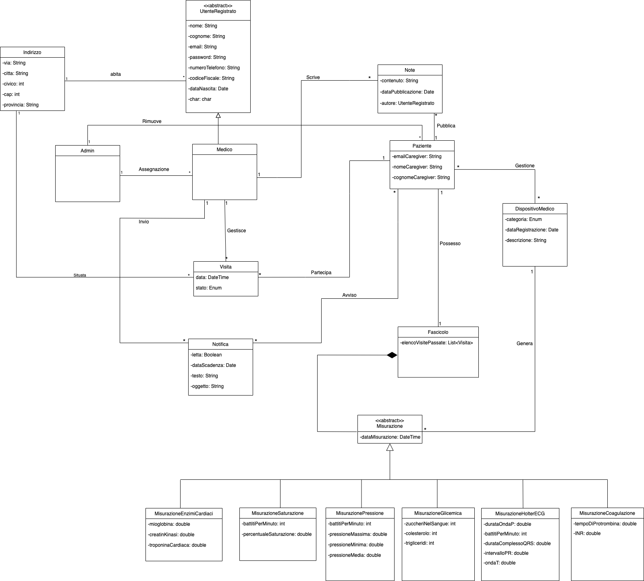

## 

## 3.7 - Modellazione dinamica

### **3.7.1 -** Sequence Diagrams

**SD_GP_1**: Rimozione Utente

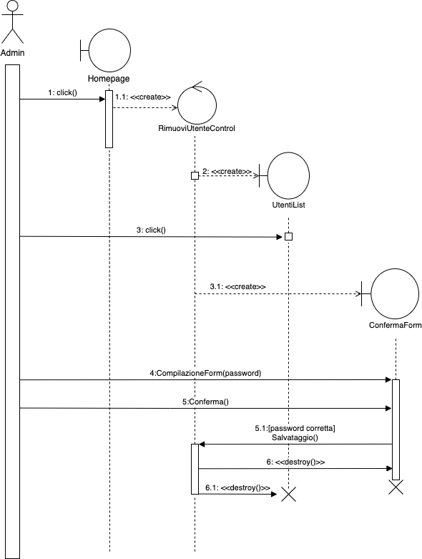

**SD_GA_1**: Assegnamento paziente

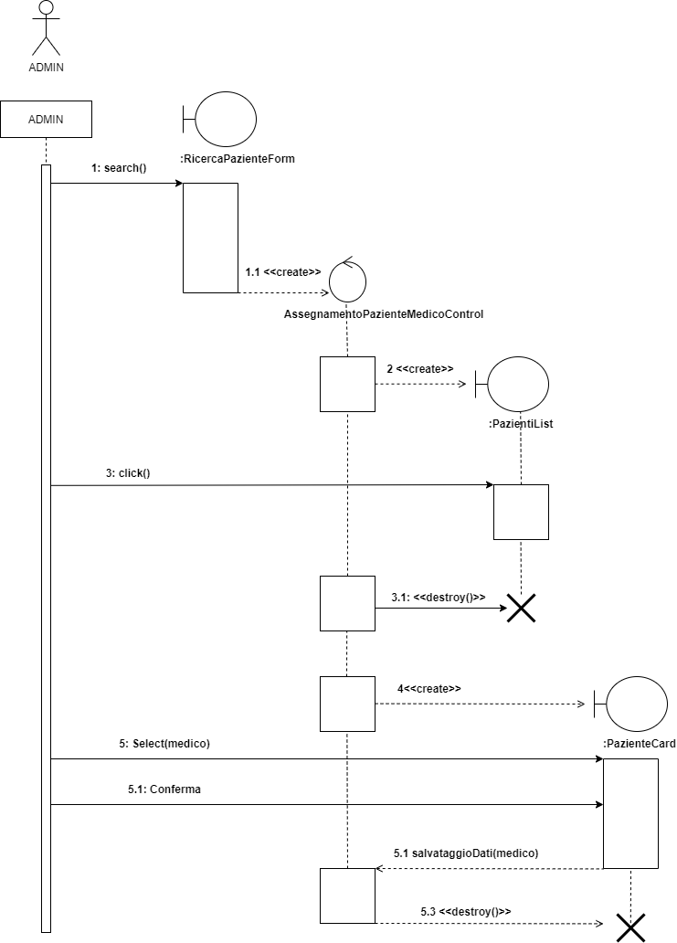

**SD_GP_2**: Assegnamento Caregiver

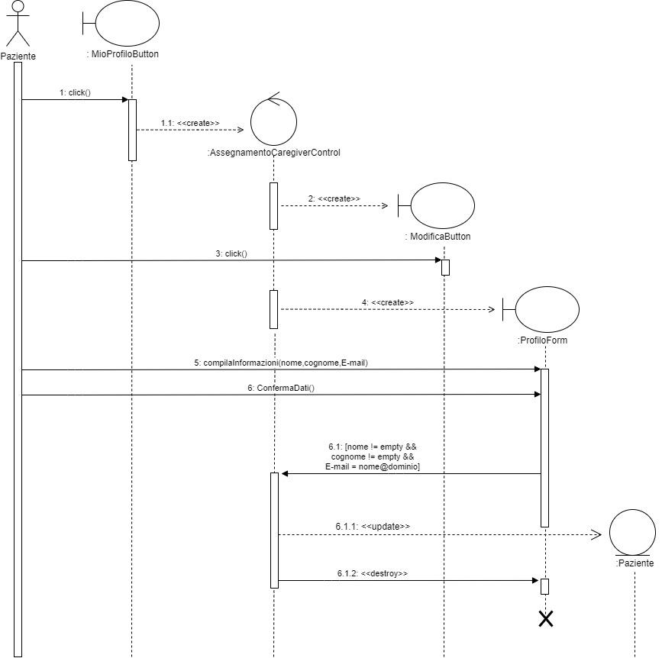

### 

**SD_GM_3**:Avvio Monitoraggio

### 

### **3.7.2 -** Statechart Diagrams

**SCD_GM**: Visita

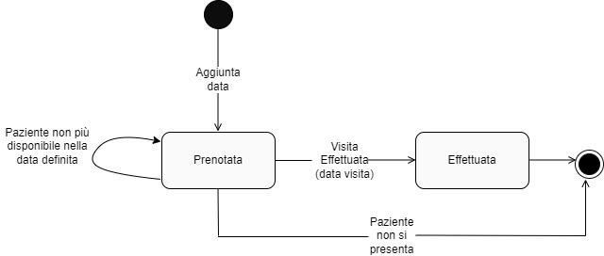

**SCD_GP** : Notifica

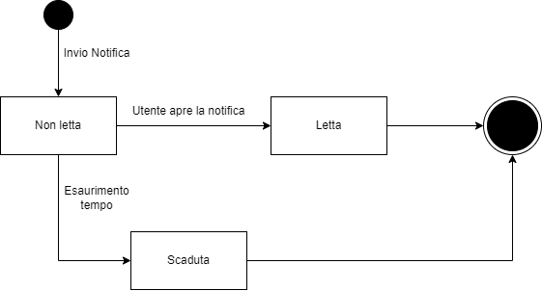

### **3.7.3 -** Activity Diagram

**AD_SP_GMS**

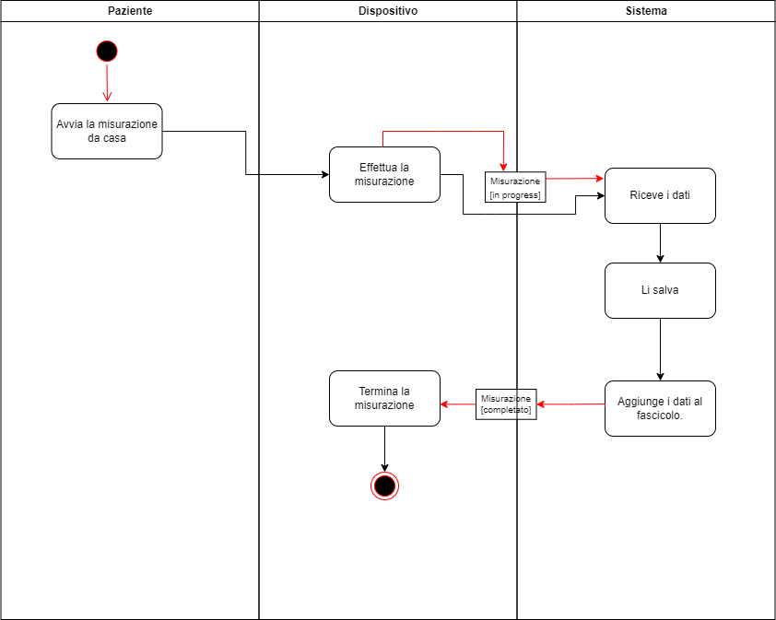

## 

## 3.8 - Interfaccia Utente

### **3.8.1 -** Mockups

**MU_01**: Login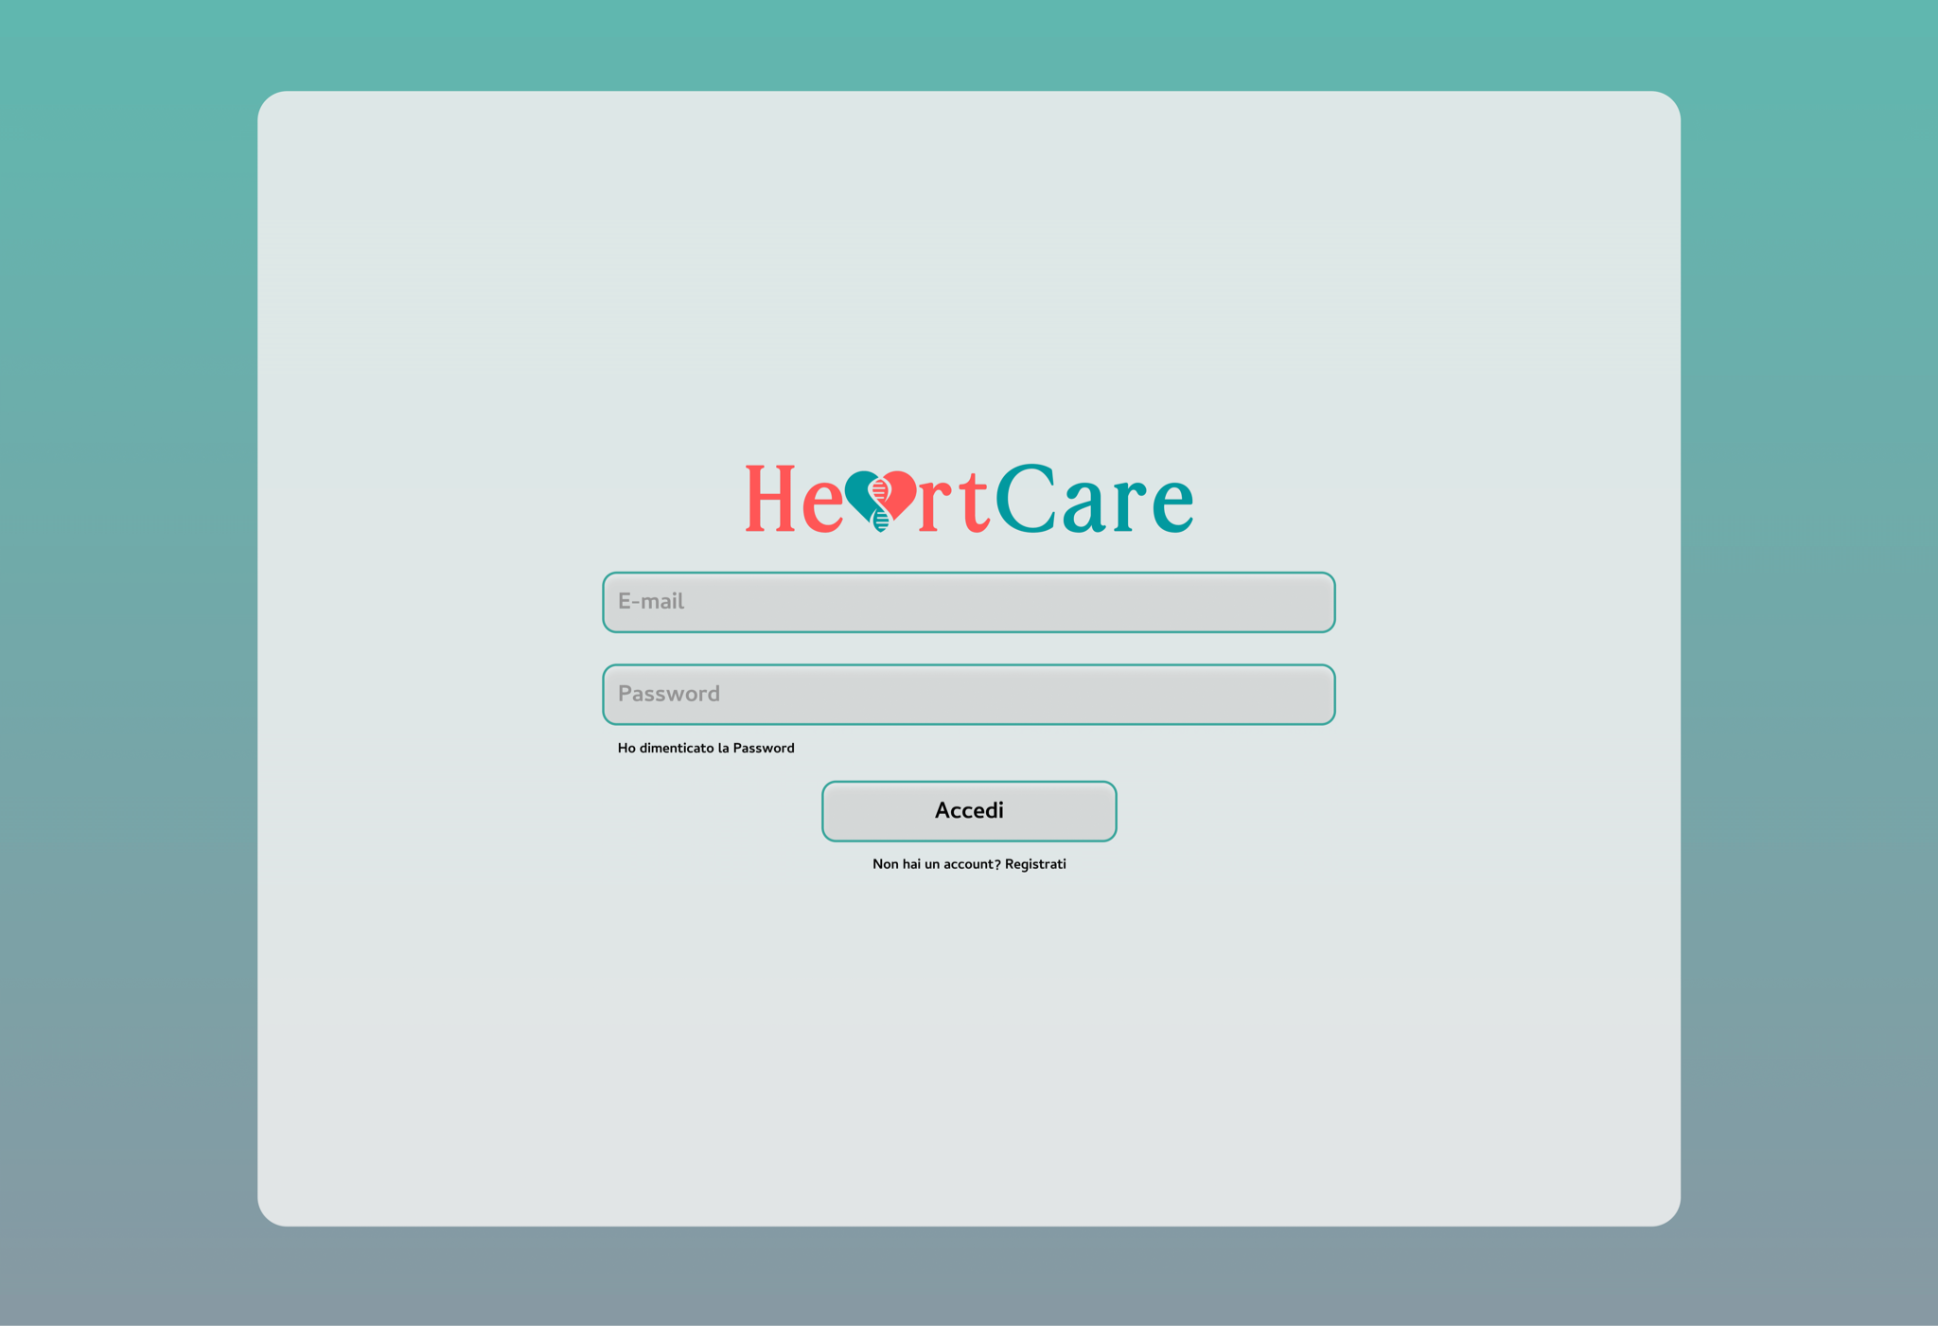

**MU_02**: Home Paziente

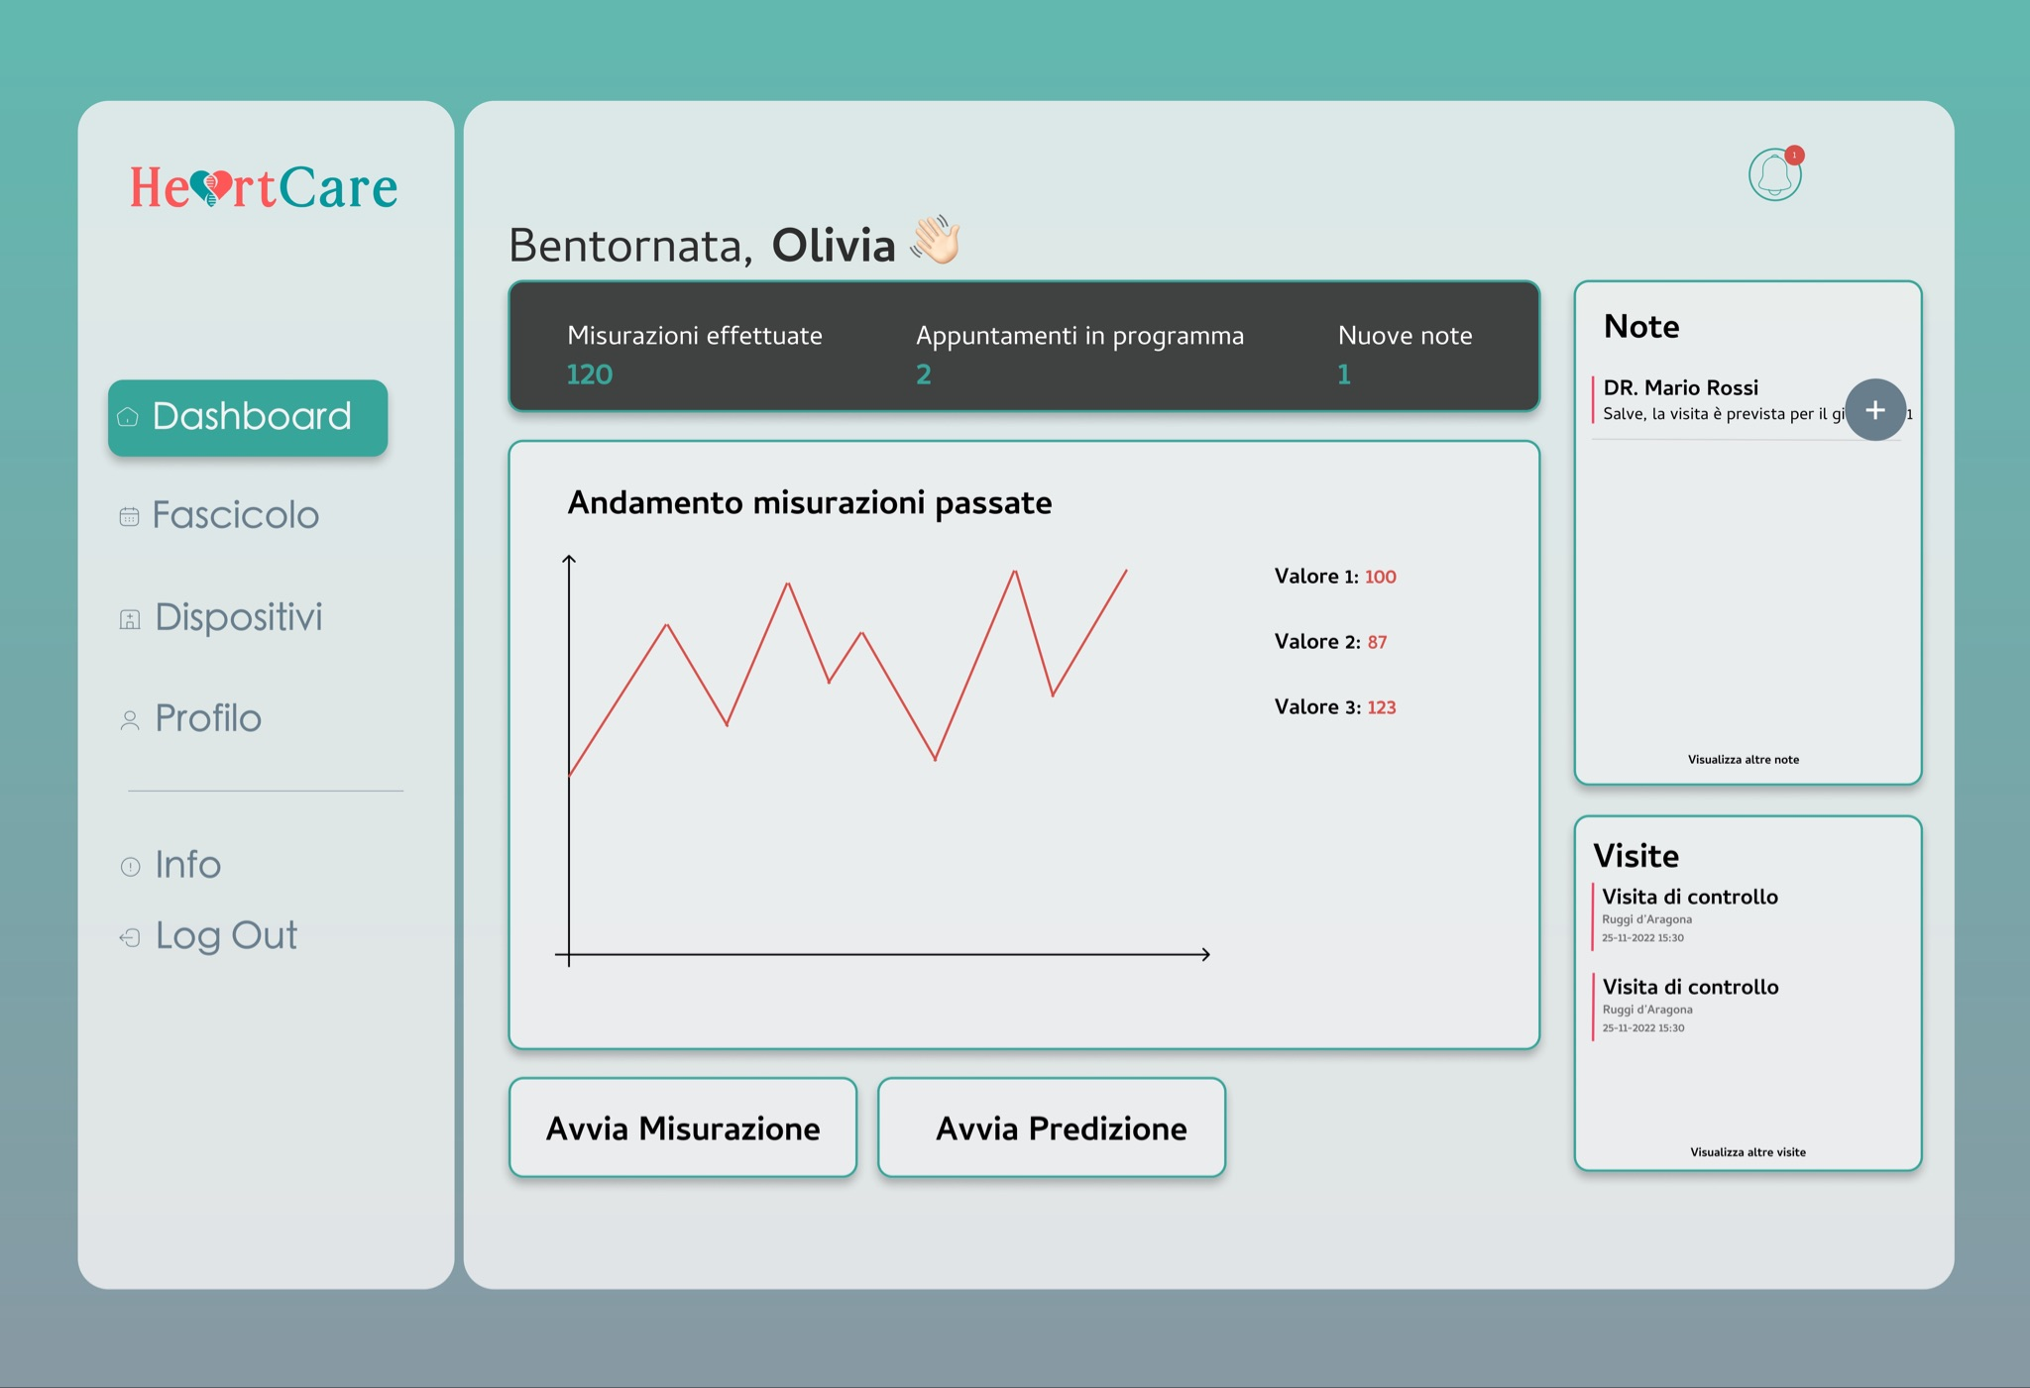

**MU_03**: Visualizza Fascicolo Sanitario Elettronico

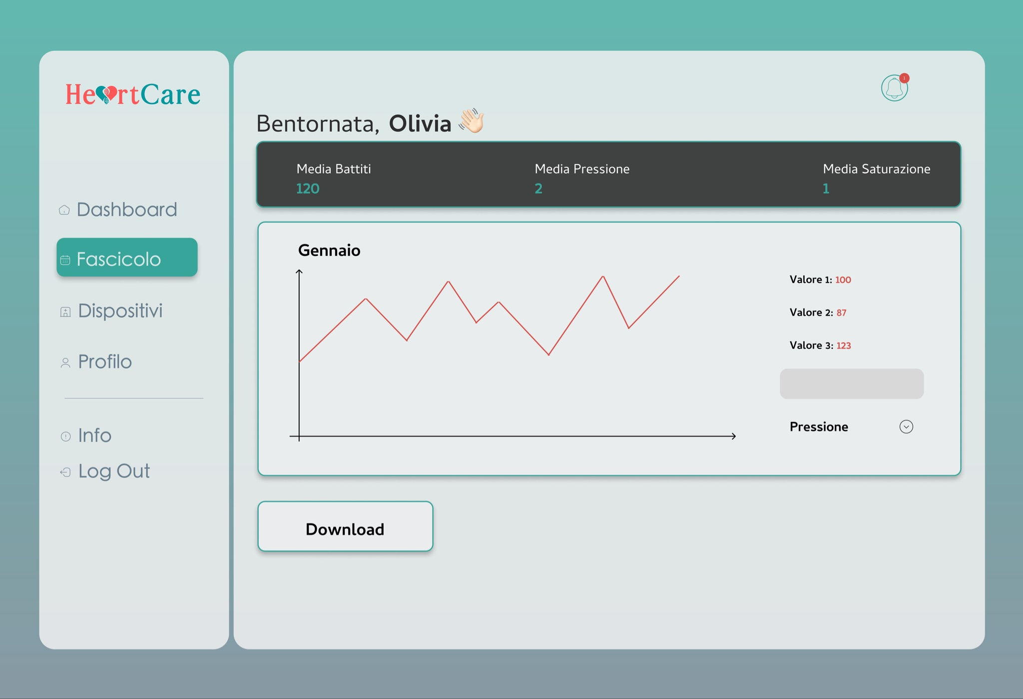

**MU_04**: Home medico

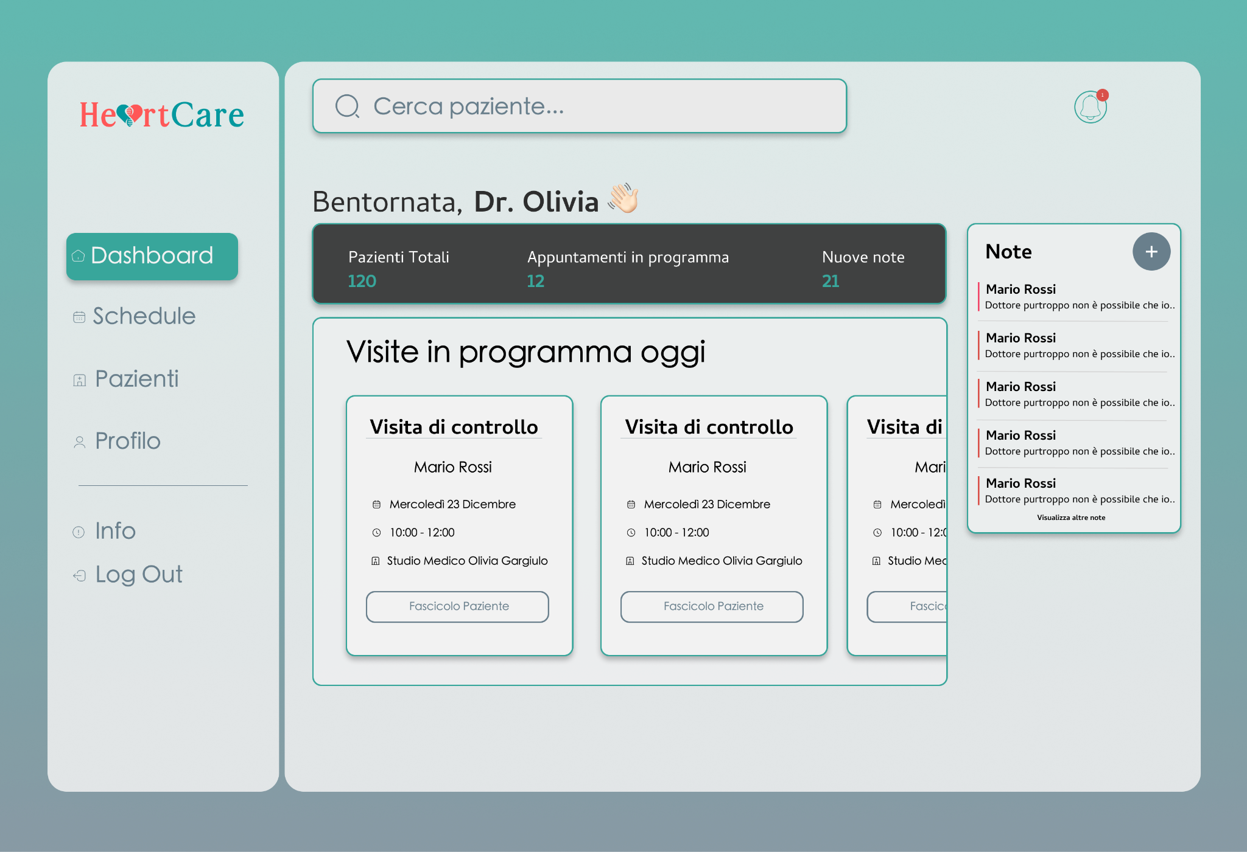

### 

### **3.8.2 -** Navigational Paths

**NP_GU_01**: Ospite

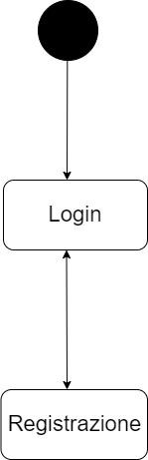

**NP_GP_01**: Paziente

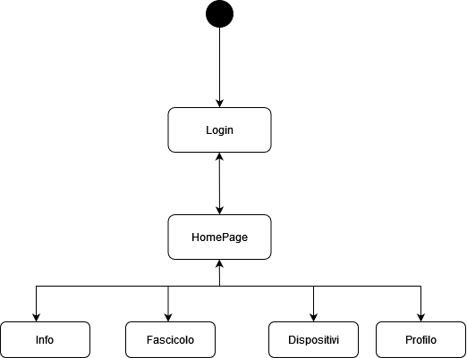

**NP_GM_01**: Medico

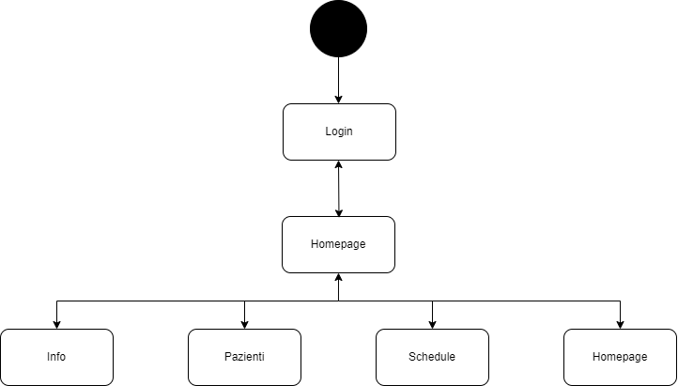

**NP_GA_01**: Admin

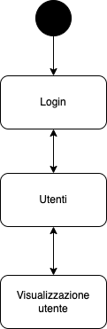

# 4 - Glossario

| **Termine / Sigla** | **Definizione** |
| --- | --- |
| **ECG** | Sta per elettrocardiogramma, e rappresenta un test diagnostico, di tipo strumentale, che registra e riporta graficamente il ritmo e l'attività elettrica del cuore. |
| **Caregiver** | il caregiver è una persona vicina al paziente ed è colui che se ne prende cura |
| **Misurazione** | Rappresenta la misurazione effettuata dal paziente utilizzando un dispositivo medico assegnatogli dall’ospedale |
| **Dispositivo** | Rappresenta il dispositivo medico che viene assegnato dall’ospedale al paziente per effettuare le misurazioni senza doversi recare in ospedale |
| **Fascicolo** | Rappresenta il fascicolo elettronico sanitario del singolo paziente in cui sono presenti informazioni che compongono il suo profilo sanitario come : misurazioni,stato malattia,cura a cui è sottoposta |
| **Enzimi cardiaci** | Gli enzimi cardiaci sono proteine contenute nelle cellule del cuore, utilizzati per determinare il rischio di infarto a cui è sottoposta a un paziente |
| **Misurazione enzimi cardiaci** | Rappresenta la misurazione degli enzimi cardiaci effettuata su un campione di sangue prelevata dalle vene del braccio |
| **Saturimetro** | Dispositivo medico, anche conosciuto come pulsiossimetro, assegnato a un paziente per la misurazione dell’ossigeno nel sangue |
| **Misurazione saturazione** | Rappresenta la misurazione della saturazione dell’ossigeno nel sangue effettuata tramite il saturimetro applicato sul dito. Bassi valori possono indicare fatica respiratoria e affanno. |
| **Misurazione pressione** | Rappresenta la misurazione della pressione arteriosa (pressione che il Sangue esercita sulle pareti delle arterie del sistema cardiocircolatorio), eseguita tramite lo sfigmomanometro. |
| **Glicemia** | Per glicemia si intende la quantità di glucosio presente nel sangue (il principale substrato energetico del nostro organismo). Quando i livelli di quest’ultimo risultano elevati, iperglicemia, si corre il rischio di sviluppare patologie importanti, tra cui il diabete |
| **Misurazione glicemia** | La glicemia può essere misurata mediante un normale prelievo di sangue venoso dal braccio oppure con automonitoraggio grazie all'aiuto di uno strumento chiamato reflettometro |
| **Misurazione holter ECG** | è un esame diagnostico che permette di registrare l'attività elettrica del cuore continuativamente per un periodo di 24 o anche 48 ore, effettuata per rivelare battiti anomali |
| **Misurazione coagulazione** | misura quanto rapidamente si coagula il sangue, e serve a valutare se il processo di formazione del coagulo è idoneo all'arresto di eventuali sanguinamenti o se è eccedente e rischia di formare trombi ed emboli. La misurazione si effettua tramite un prelievo di sangue dal paziente in esame |
| **Mock-up** | Rappresentazione dell’interfaccia utente |